ACTIVIDAD DE EVALUACIÓN N°6

TEMA: | Lavado de manos.
OBJETIVO QUE ABARCA: | Describir las normas de higiene de la persona manipuladora de alimentos que contribuyen a la inocuidad de los alimentos
PUNTAJE TOTAL: | 12 ptos
VALOR PORCENTUAL | 10 % | 10 % Cognoscitivo

Instrucciones:
En la columna (A) encontrara los pasos para el lavado de manos establecido por la Organización Mundial de la Salud (OMS). En la columna (B) las imágenes correspondientes al procedimiento. Relacione ambas columnas escribiendo el número que se relaciona con el paso indicado.

 | ASPECTOS | VALOR
1 | Relaciona la imagen con el paso correspondiente de lavado de manos. | 12
 | TOTAL | 12

- Humedecer las manos con abundante agua | ( ) | 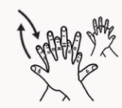
- Enjabonar las manos con el grifo cerrado. | ( ) | 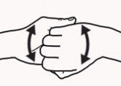
- Frotar las palmas de las manos. | ( ) | 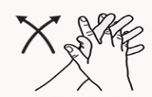
- Intercale los dedos, frote la palma y el adverso de la mano. | ( ) | 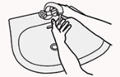
- Mantener los dedos intercalados y limpie los espacios entre sí. | ( ) | 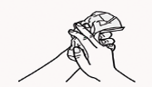
- Con las manos de frente agarre los dedos y mueva de lado a lado. | ( ) | 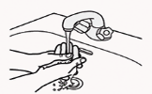
- Utilizar el dedo pulgar (gordito) para limpiar la zona de agarre de la mano. | ( ) | 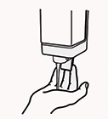
- Limpiar las yemas de los dedos frotando contra la palma de la mano. | ( ) | 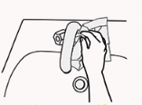
- Enjuagar sus manos con abundante agua. | ( ) | 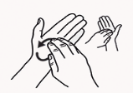
- Secar las manos con toalla desechable o aire caliente. | ( ) | 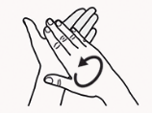
- Cerrar el grifo con una toalla desechable | ( ) | 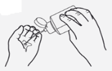
- Realizar la desinfección. | ( ) | 